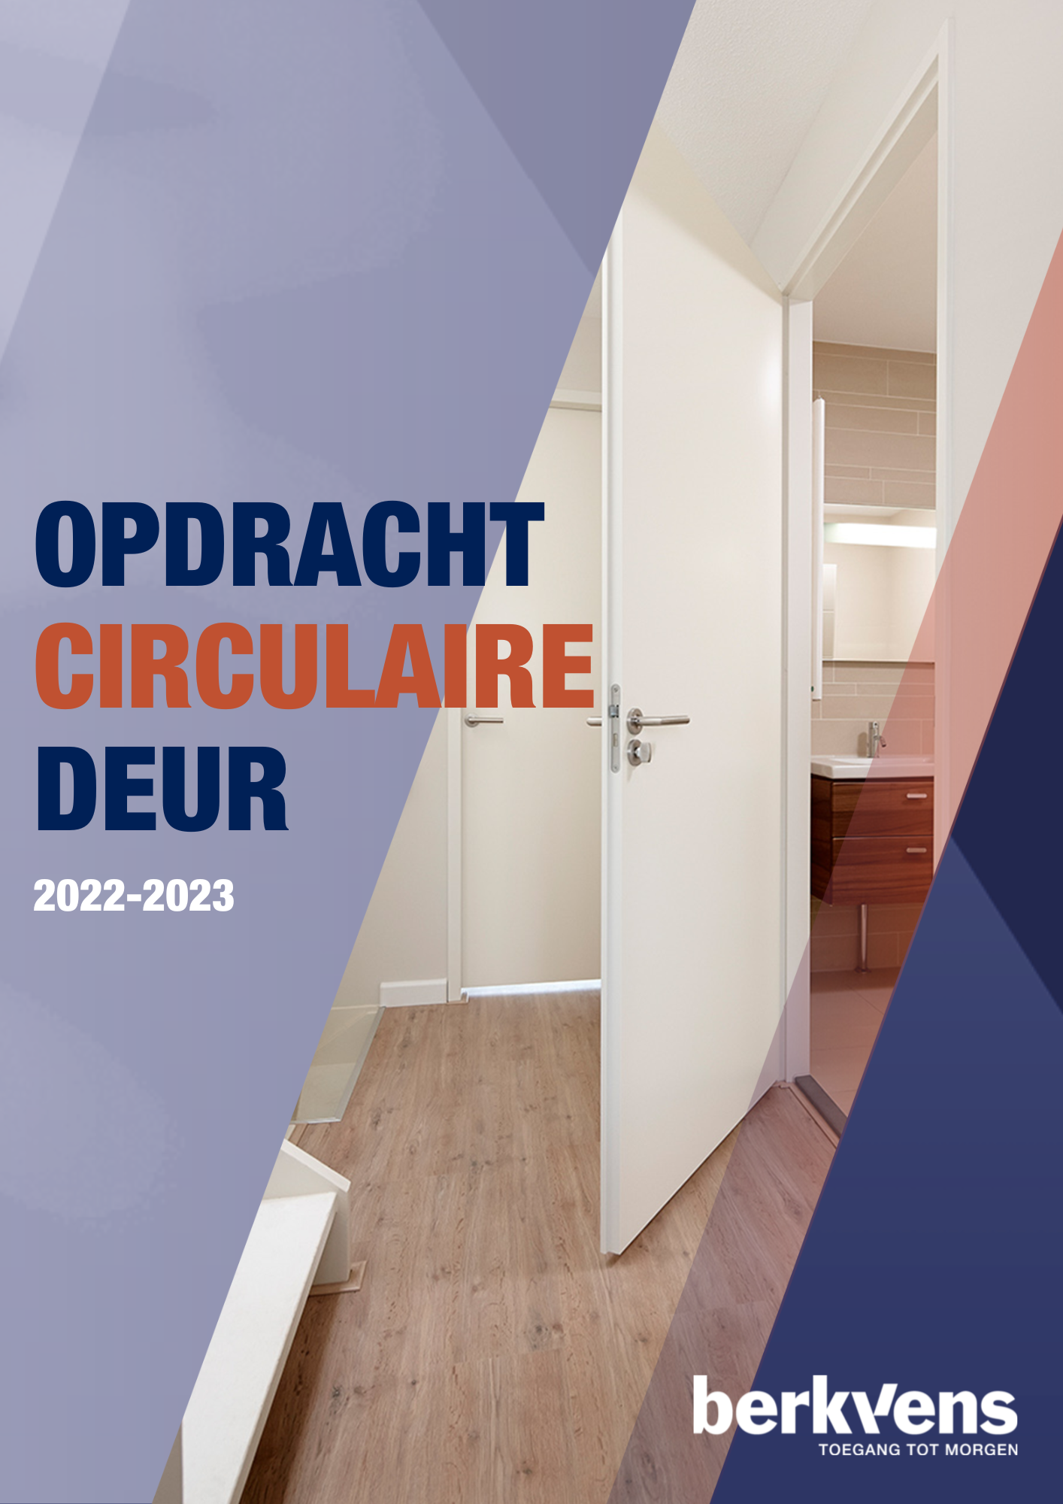

OPDRACHT BERKVENS DEURSYSTEMEN 2022-2023

Berkvens Deursystemen is druk bezig met circulariteit en jij mag meedenken over waar een circulaire deur uit kan bestaan!
De voorwaarde waar de deur aan moet voldoen om deze circulair te mogen noemen, is dat je de deur na gebruik weer uit elkaar kunt halen en de onderdelen opnieuw kunt gebruiken. Denk aan een nieuwe deur ervan maken, of een tafel of bureau bijvoorbeeld.
We willen graag dat deze deur goed is voor het milieu. Het materiaal dat gebruikt wordt mag ons milieu dus niet belasten of aantasten. Je kunt dus geen gebruik maken van toxische stoffen, dat zijn stoffen die slecht zijn voor jezelf, dieren of je leefomgeving. De grootste uitdaging zit dan ook in het vinden van “goede” materialen.
Als extra vraag zouden we de materialen die gebruikt worden voor de deur willen herkennen. Dit kun je benoemen in een materialenpaspoort. Dit paspoort zegt per gebruikte materiaalsoort: wat het is, waar het vandaan komt, de gebruikte hoeveelheid. Door deze informatie beschikbaar te maken, kun je beter beoordelen welke materialen je nog kunt hergebruiken. Deze informatie wil je kenbaar maken op de buitenkant van de deur (door bijvoorbeeld een chip die je uit kunt lezen of een QR-code).

